谁来证明一件产品的碳足迹——跨主体碳数据可信管理综合方案

产品碳足迹为什么天然跨企业
一件产品的碳排放并不只发生在制造企业内部。原材料生产、能源使用、加工、运输和包装都会形成排放数据。主机厂想计算一件产品的碳足迹，就需要向上游供应商索取数据，再按照统一边界和方法进行核算。数据因此跨越多个企业。^{[1,5]}
协鑫碳链把硅粉、硅料、拉晶、切片、电池和组件等多个环节的碳足迹连接起来，说明供应链碳管理的核心首先是把原本分散的产业数据形成连续链路。^{[1]}

可信并不等于把所有数据公开
供应商的能源消耗、配方、产量和采购结构可能是商业敏感信息。下游企业需要验证碳数据，却未必需要获得全部经营明细。国家数据局2026年供应链碳管理案例强调权责边界、分类共享、过程可信追溯和全链路审计。^{[5]}
综合系统可以把原始明细留在企业侧，把经核算后的指标、证明材料哈希和审查状态共享给有权限的主体。必要时再通过隐私计算或受控调阅完成核查。^{[5]}

区块链、方法学和第三方认证分工不同
碳排放因子、系统边界和分配规则来自标准和方法学，区块链不能自己决定“这一度电排多少碳”。协鑫碳链把区块链数字底座与第三方认证机构合作，后续又向动态鉴证方向发展，正是为了把技术记录与专业核证结合。^{[1,2]}
理想流程应区分三件事：数据从哪里来、如何按标准计算、谁对计算结果进行核证。三者不能混成一个“上链就可信”的口号。^{[1,2]}

个人碳普惠和城市固废提供了两个反例
深圳“低碳星球”说明，低碳行为要先由方法学量化，再形成个人碳账户和可信记录；天津“无废城市”说明，环境数据还可能来自车辆、视频和传感器，需要与监管执法结合。两类实践都表明，链上记录的质量取决于链下采集和治理。^{[3,4]}
因此，制造业碳数据平台需要同时设计传感器、人工填报、审计证据、异常识别和更正流程。只设计区块链节点而忽略数据入口，会形成“可信地保存错误数据”。^{[3,4,5]}

异常与版本管理是综合方案的关键
供应商可能补录数据、核证机构可能退回材料、排放因子可能更新，产品碳足迹结果也可能需要重新计算。系统不能简单删除旧记录，而应保存版本、变更原因和审核主体。^{[2,5]}
最终方案应明确：谁提交原始数据，谁有权核算，第三方如何核证，客户和监管能看到哪些结果，出现争议时怎样追溯到原始证据，以及方法学升级后旧批次如何处理。^{[2,5]}

碳数据首先要解决“边界和方法”
同一件产品的碳足迹会因核算边界不同而变化。是否包含上游原料、运输、电力结构和下游使用，必须依据方法学和标准确定。区块链可以记录计算所依据的数据版本，却不能自己决定科学核算边界。^{[1,2,5]}
因此，综合碳数据系统的第一层不是“建链”，而是定义产品、组织和时间范围，明确各供应商应提交哪些活动数据以及采用什么排放因子。没有统一口径，越多数据上链反而越难比较。^{[1,2,5]}

供应商数据需要在“不公开商业秘密”的前提下被核验
制造商可能需要供应商的材料碳排数据，却没有必要获得供应商全部生产配方、采购价格和客户信息。跨主体碳管理的核心矛盾之一，就是下游需要可信结果，而上游希望控制原始数据暴露范围。^{[1,2,5]}
国家数据局公开的制造业供应链碳管理案例强调跨主体数据安全流通。更合理的技术架构是让原始明细保留在授权环境中，链上保存数据摘要、版本、授权和验证记录，必要时再由第三方或合规计算环境进行复核。^{[5]}

第三方认证的作用不能被区块链替代
协鑫碳链相关实践把碳足迹数据与第三方动态鉴证结合起来。区块链能够证明“某一版本的数据和报告在何时形成”，认证机构则要判断数据采集、方法和计算是否符合标准。两者解决的是不同层次的可信问题。^{[1,2]}
如果企业上传的用电量本身就是错误的，链上不可篡改只能稳定保存错误。系统因此还需要计量设备、审计抽查、供应商责任和认证程序。^{[1,2]}

同一条供应链中要同时管理数据流和产品流
原材料进入制造商后会发生混配、加工和批次转换。碳数据必须能够跟随这些业务变化，否则上游排放无法准确分摊到最终产品。系统需要建立物料批次、供应商和碳数据之间的映射。^{[1,2]}
这与食品追溯相似，但碳管理多了一层计算：追溯关心“从哪里来”，碳足迹还要把活动数据按规则转化为排放结果。因此，每次方法学或排放因子更新都可能产生新的结果版本。^{[1,2,5]}

版本管理决定历史数据还能不能解释
碳核算方法、排放因子和供应商数据可能不断更新。如果系统直接覆盖旧结果，企业日后很难解释某份已发布碳足迹报告当时依据什么数据。区块链适合保留版本时间线，让新旧计算结果都可追溯。^{[1,2,5]}
更正并不等于删除错误。系统可以追加“作废、修订、重新认证”等状态，并记录谁发起、依据什么规则。这样既允许现实业务纠错，也不会失去审计轨迹。^{[1,2]}

个人碳普惠提醒系统不要把“可信”理解为“全部公开”
深圳低碳星球把个人低碳行为形成账户和减排记录，但个人出行数据涉及隐私。如果所有明细都为了可验证而公开，平台就会产生新的风险。供应链碳数据同样包含商业秘密，因此权限和最小必要使用是综合方案的基本原则。^{[3]}
碳数据可以通过摘要、授权和受控计算实现核验，不必把所有原始信息复制到每个节点。联盟链的价值在于让有业务关系的主体共享必要状态，而不是追求完全透明。^{[3,5]}

无废城市提醒系统必须连接现实监管和异常处置
天津“区块链+无废河西”实践把固废流转、监管和风险预警联系起来，说明环境数据只有进入治理流程才产生价值。供应链碳管理同样不能停在生成一份碳足迹报告，还要考虑数据缺失、异常波动和供应商不配合时怎样处理。^{[4]}
系统可以自动发现某供应商数据长期未更新或排放突然异常，但是否存在违规、设备故障还是业务变化，需要人工核查。自动预警和人工治理必须同时存在。^{[4,5]}

综合方案至少需要五类参与主体
完整产品碳足迹网络通常涉及原材料供应商、制造商、物流或能源服务商、第三方认证机构以及客户或监管主体。不同主体既是数据提供者，也是数据使用者，节点设置和权限应围绕实际责任设计。^{[1,2,5]}
制造商可以组织供应链数据，但不应成为所有数据真实性的唯一裁判；认证机构需要独立核验；监管和客户只在必要范围内访问结果。多主体结构本身就是采用联盟型可信记录机制的重要理由。^{[1,2,5]}

最终输出不是“一个碳数字”，而是一条可以解释的证据链
高质量碳足迹结果应能够回答：用了哪些数据、来自谁、依据哪个方法版本、何时计算、谁进行了验证、之后是否修订。只有这些信息能够被追溯，产品碳足迹才适合用于供应链协同、客户披露和绿色评价。^{[1,2,5]}
因此，跨主体碳数据可信管理不是“把碳排放写到区块链”这么简单，而是要把数据采集、授权流通、核算、认证、版本和异常治理组织成完整流程。区块链最适合承担其中的可信记录和审计轨迹。^{[1,2,3,4,5]}

业务关系
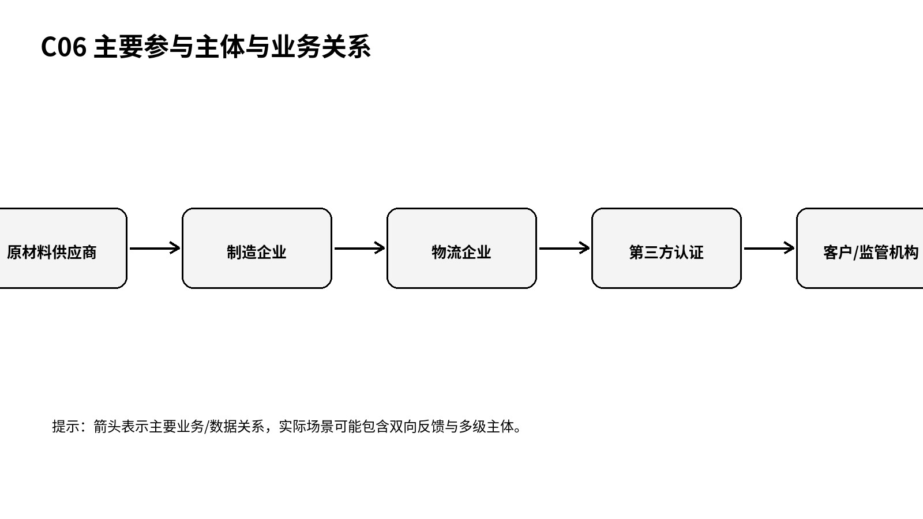
图1 主要参与主体与业务关系（根据公开资料整理）

关键事件
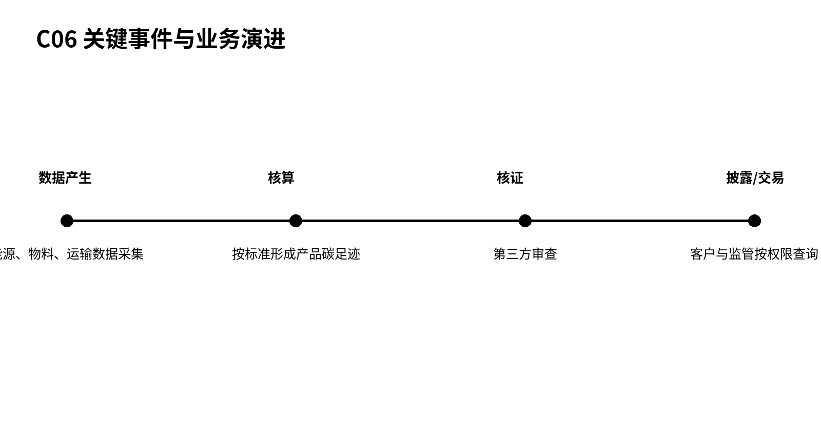
图2 关键事件与业务演进（根据公开资料整理）

问题仍在
原材料、制造、物流、认证和监管主体分别掌握碳数据时，如何完成采集、核算、共享、核证和追溯？

参考资料
[1] 协鑫科技. 协鑫碳链[EB/OL]. https://www.gcltech.com/gcl_carbon_chain
[2] 协鑫集成. 协鑫碳链动态鉴证：绿色数据新范式[EB/OL]. https://www.gclsi.com/ndetail/298
[3] 深圳市人民政府. “低碳星球”小程序发布[EB/OL]. https://www.sz.gov.cn/cn/xxgk/zfxxgj/zwdt/content/post_9462083.html
[4] 天津市人民政府政务服务办公室. “区块链+无废河西”试点建设[EB/OL]. https://zwfwb.tj.gov.cn/sy/gabsycs/yshjdxalgh/202308/t20230815_6377547.html
[5] 国家数据局. 基于制造业供应链碳管理场景的跨主体数据流通安全应用案例[EB/OL]. https://www.nda.gov.cn/sjj/ywpd/zcgh/0606/20260606112103922569538_pc.html

